**Use case:UC020**

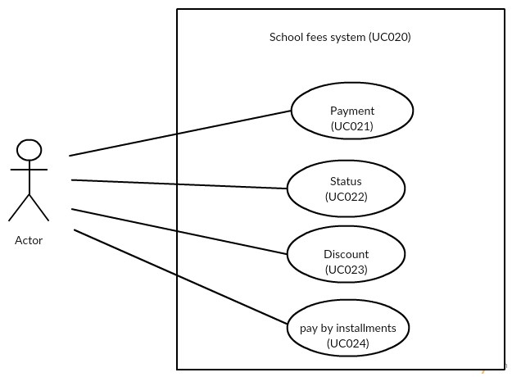

**Use Case : UC021**

**Requirement ID :** PAY-REQ-01

**Diagram**

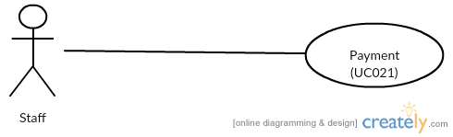

**Brief Description**

ใช้สำหรับการชำระค่าธรรมเนียมการศึกษาของนักเรียน

**Initial Step-By-Step Description**

1.เลือกเมนู “2_นักเรียน”

2.กดปุ่ม “เพิ่มใหม่”

3.กรอกข้อมูลของนักเรียนแล้วกดปุ่ม “ค้นหา”

4.กรอกข้อมูลการชำระเงินของนักเรียนแล้วกดปุ่ม “บันทึก”

**Usecase::UC021**

|  |  |
| --- | --- |
| Use Case Name:: | Payment::UC021 |
| Requirement ID:: | PAY-REQ-01 |
| Xref:: | [Scholl Management System-SRS]/UseCase:UC021/pg.19 |
| Actor:: | Staff |
| Priority:: | High |
| Status:: | complete |
| Pre-conditions  /Assumptions:: | ระบบเข้าสู่เมนู |
| Post-conditions:: | ระบบแสดงรายการที่บันทึก |
| Flow of Events:: | 1.เลือกเมนู “2_นักเรียน”  2.กดปุ่ม “เพิ่มใหม่”  3.กรอกข้อมูลของนักเรียนแล้วกดปุ่ม “ค้นหา”  4.กรอกข้อมูลการชำระเงินของนักเรียนแล้วกดปุ่ม “บันทึก”[A1] |
| Alternative of Events:: | [A1]สามารถกดปุ่ม “ปิดแบบฟอร์ม” กรณีที่ไม่ต้องการบันทึก หรือกดปุ่ม “ล้างข้อมูล” หากต้องการกรอกข้อมูลใหม่ |
| Exception Flow of Events:: | - |
| UIXref:: | [Scholl Management System-SRS]/3.2.2/pg.11 |
| Note:: | N/A |

**Use Case : UC022**

**Requirement ID :** PAY-REQ-02

**Diagram**

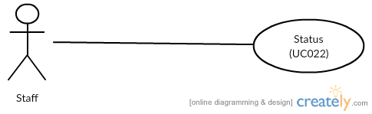

**Brief Description**

ใช้สำหรับบอกสถานะการชำระค่าธรรมเนียมการศึกษาของนักเรียน

Initial Step-By-Step Description

1.เลือกเมนู “2_นักเรียน”

2.กดปุ่ม “แก้ไข”

3.เลือกสถานะการชำระเงินตรงช่อง สถานะการจ่ายเงิน

4.กดปุ่ม “บันทึก”

**Usecase::UC022**

|  |  |
| --- | --- |
| Use Case Name:: | Status::UC022 |
| Requirement ID:: | PAY-REQ-02 |
| Xref:: | [Scholl Management System-SRS]/UseCase:UC022/pg.20 |
| Actor:: | Staff |
| Priority:: | High |
| Status:: | complete |
| Pre-conditions  /Assumptions:: | ระบบเข้าสู่เมนู |
| Post-conditions:: | แสดงสถานะใหม่ของนักเรียน |
| Flow of Events:: | 1.เลือกเมนู “2_นักเรียน”  2.กดปุ่ม “แก้ไข”  3.เลือกสถานะการชำระเงินตรงช่อง สถานะการจ่ายเงิน  4.กดปุ่ม “บันทึก”[A1] |
| Alternative of Events:: | [A1]สามารถกดปุ่ม “ปิดแบบฟอร์ม” กรณีที่ไม่ต้องการบันทึก หรือกดปุ่ม “ล้างข้อมูล” หากต้องการกรอกข้อมูลใหม่ |
| Exception Flow of Events:: | - |
| UIXref:: | [Scholl Management System-SRS]/3.2.2/pg.11 |
| Note:: | N/A |

**Use Case : UC023**

**Requirement ID :** PAY-REQ-03

**Diagram**

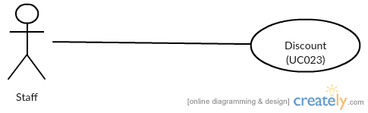

**Brief Description**

ใช้สำหรับคำนวนส่วนลดค่าธรรมเนียมการศึกษาของนักเรียน

**Initial Step-By-Step Description**

1.เลือกเมนู “2_นักเรียน”

2.กดปุ่ม “เพิ่มใหม่”

3.กรอกข้อมูลของนักเรียนแล้วกดปุ่ม “ค้นหา”

4.กรอกข้อมูลการชำระเงินและกรอกส่วนลด

5.กดปุ่ม “คำนวนส่วนลด”

6.กดปุ่ม “บันทึก”

**Usecase::UC023**

|  |  |
| --- | --- |
| Use Case Name:: | Discount::UC023 |
| Requirement ID:: | PAY-REQ-03 |
| Xref:: | Scholl Management System-SRS/UseCase:UC023/pg.21 |
| Actor:: | Staff |
| Priority:: | High |
| Status:: | Complete |
| Pre-conditions  /Assumptions:: | ระบบเข้าสู่เมนู |
| Post-conditions:: | ระบบแสดงค่าเทอมที่คำนวนส่วนลดแล้ว |
|  | 1.เลือกเมนู “2_นักเรียน”  2.กดปุ่ม “เพิ่มใหม่”  3.กรอกข้อมูลของนักเรียนแล้วกดปุ่ม “ค้นหา”  4.กรอกข้อมูลการชำระเงินและกรอกส่วนลด  5.กดปุ่ม “คำนวนส่วนลด”  6.กดปุ่ม “บันทึก”[A1] |
| Alternative of Events:: | [A1]สามารถกดปุ่ม “ปิดแบบฟอร์ม” กรณีที่ไม่ต้องการบันทึก หรือกดปุ่ม “ล้างข้อมูล” หากต้องการกรอกข้อมูลใหม่ |
| Exception Flow of Events:: | - |
| UIXref:: | [Scholl Management System-SRS]/3.2.2/pg.11 |
| Note:: | N/A |

**Use Case : UC024**

**Requirement ID :** PAY-REQ-04

**Diagram**

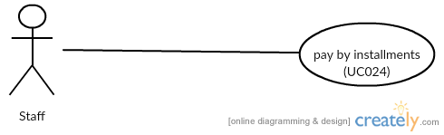

**Brief Description**

ใช้สำหรับการชำระค่าธรรมเนียมเป็นแบบผ่อนจ่าย

**Initial Step-By-Step Description**

1.เลือกเมนู “2_นักเรียน”

2.กดปุ่ม “แก้ไข”

3.กรอกข้อมูลของนักเรียนแล้วกดปุ่ม “ค้นหา”

4.กรอกข้อมูลการชำระเงินและเลือกลำดับของงวดที่จะทำการชำระ

5.กดปุ่ม “บันทึก”

**Usecase::UC024**

|  |  |
| --- | --- |
| Use Case Name:: | Pay by installments::UC024 |
| Requirement ID:: | PAY-REQ-04 |
| Xref:: | [Scholl Management System-SRS]/UseCase:UC024/pg.22 |
| Actor:: | Staffit |
| Priority:: | High |
| Status:: | Complete |
| Pre-conditions  /Assumptions:: | ระบบเข้าสู่เมนู |
| Post-conditions:: | ระบบจะแสดงข้อมูลการชำระเงินงวดใหม่ |
| Flow of Events:: | 1.เลือกเมนู “2_นักเรียน”  2.กดปุ่ม “แก้ไข”  3.กรอกข้อมูลของนักเรียนแล้วกดปุ่ม “ค้นหา”  4.กรอกข้อมูลการชำระเงินและเลือกลำดับของงวดที่จะทำการชำระ  5.กดปุ่ม “บันทึก”[A1] |
| Alternative of Events:: | [A1]สามารถกดปุ่ม “ปิดแบบฟอร์ม” กรณีที่ไม่ต้องการบันทึก หรือกดปุ่ม “ล้างข้อมูล” หากต้องการกรอกข้อมูลใหม่ |
| Exception Flow of Events:: | - |
| UIXref:: | [Scholl Management System-SRS]/3.2.2/pg.11 |
| Note:: | N/A |

**Example User Interface**

